PORTUGAL

E A

ATUALIDADE

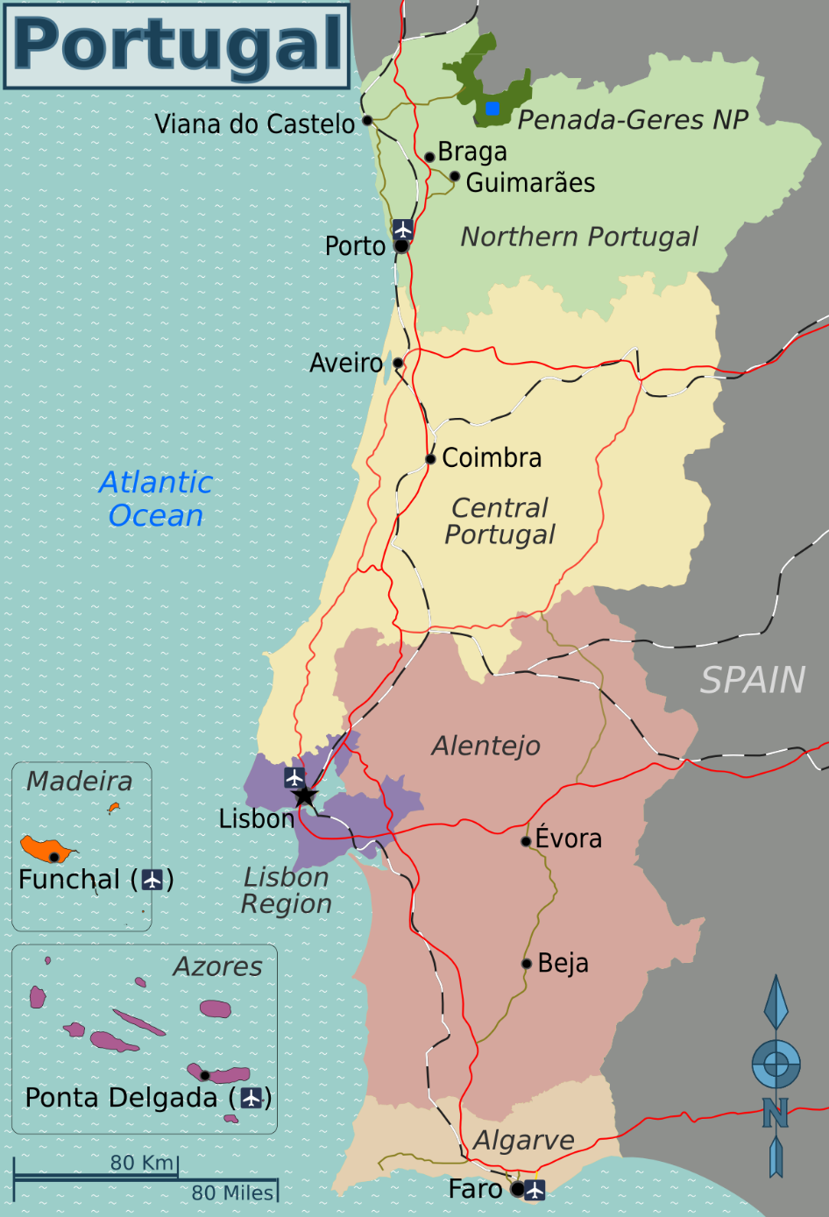

***Gil Bravo***

***IEFP 2018***

Índice

1. A Atualidade Nacional 2

1.1. Temperaturas negativas, frio e neve fazem-se sentir esta quarta-feira 2

1.2. Como os turistas estão a ir à carteira dos portugueses 3

1.3. Cientistas descobrem substância que faz "queimar gordura" do corpo 6

2. As 100 melhores empresas para trabalhar em Portugal 2017 8

2.1. As 25 melhores empresas para trabalhar em Portugal 2017: 8

2.2. Top 26-100 por Sector de Actividade: 9

3. Estimativas Mensais de Emprego e Desemprego 12

3.1. Principais indicadores 12

3.2. Gráfico dos Principais indicadores 12

4. Bibliografia 13

**Índice de Ilustrações**

Figura 1 2

Figura 2 3

Figura 3 6

Figura 4 8

Gráfico 1 12

1. A Atualidade Nacional
   1. Temperaturas negativas, frio e neve fazem-se sentir esta quarta-feira

IPMA mantém aviso amarelo em todo o país

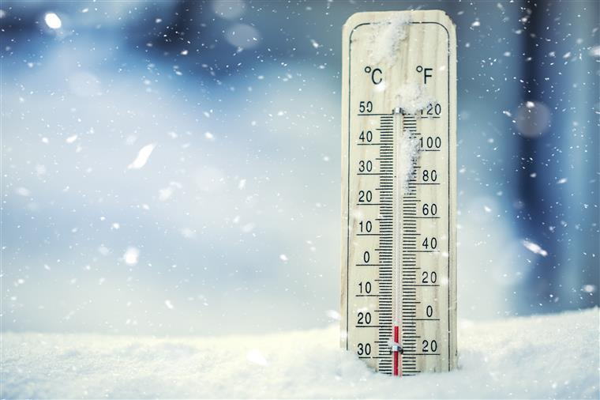

Figura

Esta quarta-feira, os distritos de Bragança e Guarda vão ser os mais frios com temperaturas máximas que não vão ultrapassar os 4 graus celsius e temperaturas mínimas que podem atingir o -4 graus celsius.

Vila Real, Viseu e Leiria também vão apresentar temperaturas mínimas negativas (-1). Para o resto do país o Instituto Português do Mar e da Atmosfera (IPMA) prevê que as temperaturas mínimas rondem entre os 2 e 4 graus celsius e as máximas fiquem nos 12 graus celsius.

O IPMA prevê ainda ocorrência de neve em regiões acima dos 600 e 800 metros.

* 1. Como os turistas estão a ir à carteira dos portugueses

O boom de visitantes estrangeiros anima a economia, mas também provoca subidas de preços que os vencimentos dos portugueses não acompanham. A discrepância entre crescimento de salários e inflação ainda não é preocupante, mas os orçamentos e as poupanças familiares podem ser penalizados este ano.



Figura

Quem percorre os centros das principais cidades do país já se apercebeu que o boom de turistas não está apenas a afetar o mercado habitacional. Muitos estabelecimentos comerciais têm produtos – e preços – especialmente dirigidos para turistas. Só nos hotéis e nos restaurantes, os preços subiram 3,7% no último ano, de acordo com o Instituto Nacional de Estatística (INE), e a moderação salarial que o país ainda regista torna difícil acompanhar estas subidas.

Durante anos, a inflação foi o menor dos problemas económicos do país. Portugal, como a Europa, viveu com oscilações de preços marginais ou até negativas, reflexo de uma economia deprimida. Agora, embora a inflação ainda esteja longe da meta de 2% definida pelo BCE, a recuperação económica está a provocar aumentos de preços que têm algum efeito na carteira dos portugueses, segundo os últimos dados do INE.

O organismo indicou que a inflação ficou em 1,4% no ano passado. Foi a primeira vez em cinco anos que a barreira simbólica de 1% foi ultrapassada, e um olhar mais fino sobre os dados do INE mostra que uma parte da pressão se deveu ao fenómeno do turismo.

O Jornal Económico calculou a variação de preços anual para os mais de 150 produtos e serviços para os quais o instituto de estatística disponibiliza índices. A subida mais expressiva deu-se na rubrica dos serviços de alojamento, com um encarecimento anual de quase 12%, reflexo da procura externa dirigida à economia nacional. Os pacotes de férias ficaram 8% mais caros.

Estes aumentos somam-se a outros que, não estando relacionados com o turismo, têm reflexo nas compras diárias das famílias. Os sumos aumentaram 11% e os combustíveis 9%, segundo os cálculos do Jornal Económico. Claro que a inflação é uma média, e para que o valor anual tenha ficado em 1,4%, houve outros produtos cujos preços desceram – foi o caso do vestuário e de muitos aparelhos eletrónicos.

Mas, depois do regresso a uma inflação mais “normal” em 2017, é provável que o ritmo acelere este ano. “Prevemos uma inflação média de 1,7% para 2018, um pouco acima do consenso e das previsões do Banco de Portugal e do registado no ano passado”, adianta ao Jornal Económico Filipe Garcia, economista da IMF – Informação de Mercados Financeiros.

Esta previsão tem como cenário de base a continuação do crescimento em Portugal, “ainda que um pouco mais lento”, bem como do bom momento económico na zona euro. “À medida que o desemprego continua a cair, é de esperar uma leve pressão em alta nos preços, no que também deverá contribuir a disseminação dos efeitos da subida dos preços do petróleo e combustíveis. O turismo e a imigração deverão continuar a crescer, puxando pelos preços em 2018”, continua o economista.

A aceleração dos preços coincide com o primeiro ano em que as famílias não vão beneficiar de um aumento generalizado do rendimento disponível por via fiscal. No ano passado, a sobretaxa de IRS foi eliminada para todos os contribuintes e, este ano, apesar de as mudanças neste imposto levarem a uma maior progressividade e redução da carga fiscal para muitas famílias, esse efeito não vai sentir-se de forma imediata, só nos reembolsos de 2019.

A nível de juros dos empréstimos, a bonança do ano passado também não deve voltar. “Em 2017 muitas famílias ainda beneficiaram de um ligeiro aumento do rendimento disponível através da descida das taxas de juro do crédito à habitação, o que não deverá repetir-se este ano”, explica Filipe Garcia.

Os funcionários públicos, que tiveram uma reposição de salários no primeiro ano de mandato do Governo, não tiveram qualquer atualização salarial no ano passado ou este ano. No setor privado, embora haja mais emprego, os novos postos de trabalho estão a ser criados com remunerações mais baixas.

Quer tudo isto dizer que as famílias vão perder poder de compra em termos reais, devido a uma subida da inflação acima dos salários? Eduardo Silva, gestor da XTB, desvaloriza esse cenário. “O factor cambial pode atenuar esse impacto, que seria sempre mínimo”, diz o economista, lembrando que “na fase expansionista da política monetária o poder de compra real é sempre beneficiado”, por via da redução das taxas de juro.

Caso houvesse incrementos quer de salários quer da inflação, isso sim seria mais penalizador do poder de compra, já que levaria a uma subida dos juros do BCE e por essa via dos empréstimos das famílias. “Os valores atuais de inflação relativamente ao crescimento de salários não representam uma discrepância que deva ser considerada um fator de preocupação”, sustenta.

Contudo, isto não quer dizer que as famílias portuguesas não tenham de adaptar-se a uma economia com um peso crescente de estrangeiros com mais poder de compra. Como frisa Filipe Garcia, além dos turistas há um outro fenómeno crescente que está a ter efeitos nos preços: o da chegada de imigrantes. “Este fluxo migratório é um pouco diferente do habitual, chegando a Portugal cidadãos de países europeus e da América Latina para gozar a reforma ou, sobretudo no caso de cidadãos provenientes do Brasil e Venezuela, para desenvolver carreira, mas que já têm algum conforto material inicial. Este fenómeno, a par do turismo, poderá levar a uma subida mais sustentada nos preços ao consumo, nomeadamente no comércio e serviços, bem como na habitação”. Essa subida de preços poderá assim provocar uma maior segmentação no consumo. “É provável que haja um mercado de bens e, sobretudo serviços, com caraterísticas e preços mais direcionados ao turismo e outro ligado ao resto da população”.

Por outro lado, lembra o economista, a inflação tem também efeitos em quem tem poupanças nos bancos: o dinheiro aplicado em depósitos vai ter mais um ano de perda real porque as taxas de juro continuarão abaixo da inflação. “Os aforradores terão de investir noutros produtos além dos depósitos se pretenderem não ter uma perda real dos valores das poupanças em 2018”, alerta.

* 1. Cientistas descobrem substância que faz "queimar gordura" do corpo

A equipa coordenada pelo português Jorge Ruas já tinha concluído, em 2014, que a substância em causa, o ácido quinquénio, aumentava com a prática de exercício físico, com músculos 'treinados', e evitava estados depressivos provocados pelo stress.

Uma equipa de cientistas liderada pelo português Jorge Ruas descobriu que a prática diária de exercício físico induz a perda de peso através do aumento dos níveis de uma substância que atua nas células que armazenam gordura.

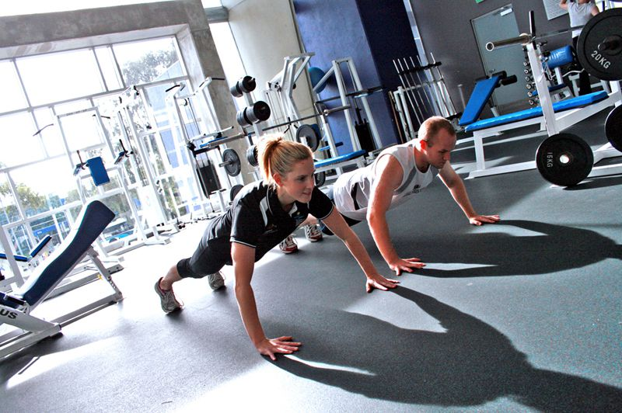

Figura

Os resultados da descoberta, feita numa experiência com ratinhos, foram publicados esta terça-feira na revista científica Cell Metabolism.

A equipa coordenada por Jorge Ruas, professor-associado e investigador do Instituto Karolinska, na Suécia, já tinha concluído, em 2014, que a substância em causa, o ácido quinurénico, aumentava com a prática de exercício físico, com músculos 'treinados', e evitava, de certa forma, estados depressivos provocados pelo 'stress', ao eliminar do cérebro os efeitos tóxicos de uma outra substância, a quinurenina.

Agora, os investigadores descobriram que o ácido quinquénio atua também nas células adiposas, aumenta o gasto de energia e faz perder peso, ao mesmo tempo que interfere com o sistema imunitário fortalecendo as respostas anti-inflamatórias.

Mas, para que isso aconteça, os músculos têm de estar 'treinados', exercitados com a prática diária de atividade física.

Alvo terapêutico para doenças como a obesidade

Face às conclusões, Jorge Ruas considera que a substância pode ser um bom alvo terapêutico para doenças como a obesidade, em que há um excesso de gordura armazenada.

Na prática, explicou o investigador à Lusa, o que o ácido quinquénio faz é "forçar o organismo a queimar gordura adicional", ao converter a gordura branca, que é armazenada, em gordura castanha, a que se dissipa sob a forma de calor para controlar a temperatura corporal.

Para a experiência, que decorreu durante um mês, a equipa usou dois grupos de ratinhos, aos quais deu uma dieta alimentar hipercalórica.

A um dos grupos, o de controlo, foi administrado um placebo. Ao outro, uma dose diária de ácido quinquénio, em quantidades correspondentes aos níveis atingidos após a prática de exercício físico como a corrida.

Resultado: ao fim de três a quatro dias, os roedores com níveis de ácido quinurénico aumentados começaram a perder tecido adiposo e, em consequência disso, a perder peso, independentemente da quantidade de comida ingerida.

No estudo, os cientistas descobriram ainda que uma proteína na superfície das células adiposas e imunitárias, a GPR35, funciona como um recetor do ácido quinurénico, mas também de outras pequenas moléculas, "algumas delas sintéticas".

Em futuros trabalhos, Jorge Ruas e restante equipa, da qual fazem parte outros investigadores portugueses, vão testar o que é mais eficaz para travar ou reverter a obesidade, se a administração direta de doses de ácido quinurénico ou de moléculas sintéticas com a mesma função.

A investigação foi realizada em colaboração com instituições científicas da Dinamarca e da Noruega.

1. As 100 melhores empresas para trabalhar em Portugal 2017



Figura

À semelhança dos anos anteriores, a revista Exame, em parceria com a consultora everis e a AESE Business School, elegeu as 100 melhores empresas para trabalhar em Portugal, no ano de 2017.

A edição deste ano contou com um universo de 43000 colaboradores, espalhados por diversas regiões do país. Com base nos dados recebidos, foram eleitas as 100 Melhores Empresas para Trabalhar, com destaque para as 25 melhores.

Das empresas eleitas, estão actualmente a recrutar no Alerta Emprego: McDonald’s, ManpowerGroup, Sector Interactivo, Teleperformance e Re/max.

* 1. As 25 melhores empresas para trabalhar em Portugal 2017:
* **1º Blip** (Tecnologias de Informação e Comunicação)
* **2º KW Business** (Imobiliário)
* **3º Hilti Portugal** (Comércio e Retalho)
* **4º CA Seguros** (Banca, Seguros e Serviços Financeiros)
* **5º Embraer** **Portugal** (Indústria e Agricultura)
* **6º Siscog** (Tecnologias de Informação e Comunicação)
* **7º**[**Sector Interactivo**](https://alertaemprego.pt/empresas/sector-interactivo) (Atividades Administrativas e dos Serviços de Apoio)
* **8º Edge** (Tecnologias de Informação e Comunicação)
* **9º Só** **Barroso** (Comércio e Retalho)
* **10º Ferreira** **de Sá** (Indústria e Agricultura)
* **11º Bresimar** **Automação** (Comércio e Retalho)
* **12º Ilumina** (Comércio e Retalho)
* **13º Boldint** (Tecnologias de Informação e Comunicação)
* **14º Wide** **Travel** **&** **Events** (Atividades Administrativas e dos Serviços de Apoio)
* **15º BP Portugal** (Comércio e Retalho)
* **16º Aegon** **Santader** **Portugal** (Banca, Seguros e Serviços Financeiros)
* **17º Present Technologies** (Tecnologias de Informação e Comunicação)
* **18º ABA** (Consultoria e Outros Serviços Similares)
* **19º NBrand** (Consultoria e Outros Serviços Similares)
* **20º Celtejo** (Indústria e Agricultura)
* **21º BC Segurança** (Comércio e Retalho)
* **22º JF Hillebrand** **Portugal** (Transportes e Logística)
* **23º Polarising** (Tecnologias de Informação e Comunicação)
* **24º BSK** **Medical** (Comércio e Retalho)
* **25º Edit** **Value** (Consultoria e Outros Serviços Similares)
  1. ****Top 26-100 por Sector de Actividade:****

***Atividades Administrativas e dos Serviços de Apoio***

* *Ec Travel*
* *Kelly Services*
* [*ManpowerGroup Portugal*](https://alertaemprego.pt/empresas/manpowergroup-portugal)
* [*Teleperformance Portugal*](https://alertaemprego.pt/empresas/teleperformance)

***Banca, Seguros e Serviços Financeiros:***

* *Atlantico Europa*
* *CCAM do Alto Douro*
* *Servdebt Capital Asset Management*

***Comércio e Retalho:***

* *Alliance Healthcare*
* *Beiersdorf Portuguesa*
* *Boehringer Ingelheim*
* *Godinho Silveira Saúde*
* *Grupo Maintarget*
* *Instanta*
* *Konica Minolta Portugal*
* *La Redoute Portugal*
* *Lanema*
* *Mundifios*
* *Novo Oculista*
* *Wdmi*

***Consultoria e Outros Serviços Similares:***

* *Accendo*
* *AISP*
* *Axians*
* *By*
* *Conceito*
* *Endress+Hauser Portugal*
* *Enforce / YLCE*
* *F.Iniciativas*
* *Grupo ACA*
* *Grupo Nucase*
* *Kwanko*
* *LCG*
* *Zonaverde*

***Hotelaria e Restauração:***

* *KnowFood*
* *Ritz Four Seasons Hotel Lisboa*
* [*Sistemas McDonald’s Portugal*](https://alertaemprego.pt/empresas/mcdonald-s-lx)

***Imobiliário:***

* *Cushman & Wakefield*
* *KW Pr1me*
* [*Re/max*](https://alertaemprego.pt/empresas/re-max)

***Indústria e Agricultura:***

* *Altronix*
* *Drt*
* *Fernando Ferro & Irmão*
* *Gelpeixe*
* *OKE Tillner Perfis*
* *Sá Morais Castro*
* *Tipocor Pharma Print*
* *Vitacress Portugal*

***Informação e Comunicação:***

* *7 Graus*

***Saúde:***

* *Madeira Medical Center*
* *Oficina de Psicologia*

***Tecnologias de Informação e Comunicação:***

* *agap2IT*
* *AnubisNetworks*
* *Bee Engineering*
* *Bi4all*
* *BySide*
* *Claranet Portugal*
* *Critical Software*
* *Dixtior*
* *Driven*
* *E.Gen Ventures*
* *e.Near*
* *F3m*
* *InnoWave Technologies*
* *InovaPrime*
* *Inovretail*
* *IT People Innovation*
* *Itcenter*
* *Milestone Consulting*
* *msg life Iberia*
* *Phc Software*
* *Primavera BSS*
* *Samsys*
* *Unit4*
* *Vortal*

***Transportes e Logística:***

* *Justlog*
* *Vanesp*

1. Estimativas Mensais de Emprego e Desemprego
   1. Principais indicadores

|  |  |  |  |  |  |  |  |  |
| --- | --- | --- | --- | --- | --- | --- | --- | --- |
| **Estimativas Mensais de Emprego e Desemprego** | | | | | | | | |
| **Principais indicadores** | | | | | | | | |
|  | **Unidade** | **Valores ajustados de sazonalidade** | | | | | | |
| **Out 2016** | **Jun 2017** | **Jul 2017** | **Ago 2017** | **Set 2017** | **Out 2017 (p)** |
|  |  |  |  |  |  |  |  |
| População empregada (15 a 74 anos) | Milhares de pessoas | **4 584,8** | **4 680,6** | **4 702,4** | **4 708,9** | **4 715,1** | **4 711,2** |
| População desempregada (15 a 74 anos) | 545,4 | 467,8 | 458,8 | 451,7 | 439,8 | 436,9 |
| Taxa de emprego (15 a 74 anos) | % | 58,8 | 60,1 | 60,4 | 60,5 | 60,6 | 60,5 |
| Taxa de desemprego (15 a 74 anos) | 10,6 | 9,1 | 8,9 | 8,8 | 8,5 | 8,5 |
| Taxa de desemprego de jovens (15 a 24 anos) | 27,4 | 23,8 | 23,1 | 24,8 | 24,6 | 25,6 |
| Taxa de desemprego de adultos (25 a 74 anos) | 9,4 | 8,0 | 7,8 | 7,5 | 7,3 | 7,1 |

* 1. Gráfico dos Principais indicadores

Gráfico

1. Bibliografia

<https://sol.sapo.pt/artigo/599641>

http://www.jornaleconomico.sapo.pt/noticias/como-os-turistas-estao-a-ir-a-carteira-dos-portugueses-264409

<https://lifestyle.sapo.pt/saude/noticias-saude/artigos/cientistas-descobrem-substancia-que-faz-queimar-gordura-do-corpo>

<http://blog.alertaemprego.pt/100-melhores-empresas-trabalhar/>

https://www.ine.pt/xportal/xmain?xpid=INE&xpgid=ine_destaques&DESTAQUESdest_boui=281091855&DESTAQUESmodo=2